Větrná a vodní eroze a transport v semiaridních křovinných, travních a lesních ekosystémech: kvantifikace dominance horizontálního transportu větrem

Wind and water erosion and transport in semi-arid shrubland, grassland and forest ecosystems: quantifying dominance of horizontal wind-driven transport

Breshears, D. D., Whicker, J. J., Johansen, M. P., Pinder III, J. E. 2003. Wind and water erosion and transport in semi-arid shrubland, grassland and forest ecosystems: quantifying dominance of horizontal wind-driven transport. Earth Surf. Process. Landforms 28 , 1189-1209. DOI: 10.1002/esp.1034

Klíčová slova: větrná eroze, vodní eroze, transport eolických sedimentů, ekosystémy semiaridních oblastí

Dostupné z: Published online in Wiley InterScience (www.interscience.wiley.com). DOI: 10.1002/esp.1034

Půdní eroze je závažným procesem v suchých oblastech, kde relativně řídký vegetační povrch umožňuje přímé účinky větrné a vodní energie na půdní povrch.Oba typy erozních procesů mohou být citlivé na změny klimatu. Znalosti o větrné erozi jsou primárně zaměřené na zemědělskou půdu, informace o dopadu větrné eroze na oststní ekosystémy suchých půdjako jsou křovinné, travinné a lesní ekosystémy jsou omezené. Studie vodní eroze v suchých oblastech převládají, většinou jsou prováděny pomocí simulátorů deště a dosažené techniky umožňujíaplikaci experimentů na polní podmínky. Analogem u větrné eroze by mohly být větrné tunely, ale aplikace na přirozené podmínky je limitována např. Nemožností simulovat důležitý factor turbulence a nárazovitosti větru, vliv vyšších vegetačních bariér. Větrný tunel tedy nereflektuje aktuální intenzitu eroze z větších, zarostlých ploch. Porovnání větrné a vodní eroze tedy komplikuje primárně rozdíl mezi použitými měřicími metodologiemi. Porovnání obou procesů ve studii je tedy založeno na tom, že i když hybné síly obou procesů jsou odlišné, , procesy sdílejí kritické fáze: první je fáze oddělení půdních částic od povrchu, druhá je transport v podobě proudění nebo pohybu aerosolu. Třetí je depozice, když rychlost eroze klesá. Přesto jsou mezi procesy rozdíly. Zatímco vodní eroze je sporadický jev, spojený s intenzivní srážkou,erozivní větry v těchto oblastech vznikají nárazovitě I za jinak klidných dní. Vodní eroze je jednosměrný process a je ireversibilní, kdežto větrná eroze jeprobíhá vice směry a částice mohou být zpětně přenášeny. Navíc větrná eroze probíhá vertikálně I horizontálně.ve studii byly zhodnoceny oba procesy větrné eroze a porovnávány s intenzitou vodní eroze. K porovnání horizontálního transportu vodou a větrem byla prováděna polní měření pomocí tzv. bran, stálé výšky a šířky(1m šx0,75m v) Vodní eroze byla simulována pomocí simulátoru deště.Větrná eroze byla dale měřena pomocí lapačů prachu,, které měřily odnos půdy jako funkci výšky zařízení., tato měření byla prováděna jak na travinných porostech, tak na křovinných a lesních ekosystémech.
Vodní eroze byla vyjádřena v množství sedimentu na danou srážku a vykazovala odlišné trendy v jednotlivých ekosystémech než u eroze větrné. Nejnižší odnos byl u křovinného ekosystému (2,7.10⁻²gm⁻²mm⁻¹ ), nejvyšší u lesního ekosystému.
Roční hodnoty celkového erozního odnosu větrem(gm⁻²r⁻¹) byly 14,3 u křovin, 4,5 u travních porostů, 4,0 u lesních porostů.. Roční hodnoty vodní eroze (gm⁻²r⁻¹) byly 0,44 pro křovinné porosty, 15,0 pro travní porosty, a 0,83 pro lesní porosty. Výsledky ukazují, že odnos větrnou erozí převažuje nad odnosem vodní erozí (u křovinných porostů 33x, a u lesních 5x.) ale u travinných porostů převažuje eroze vodní(3x).
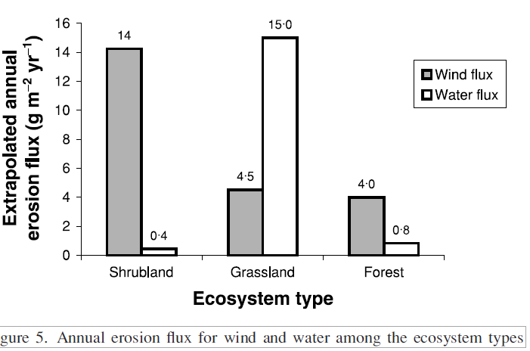
Při porovnání ročních hodnot horizontálního odnosu větrnou a vodní erozí opět převažuje odnos větrnou erozí, I když u travního porostu nebyl tak výrazný.
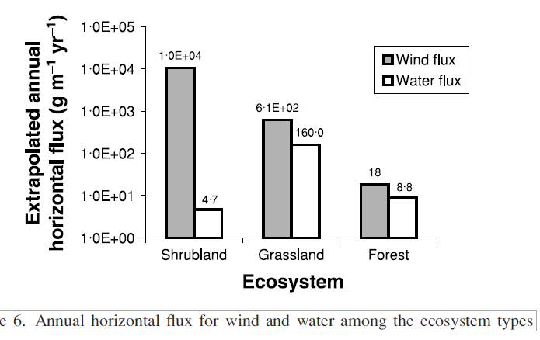
V souhrnu bylo konstatováno, že roční hodnoty větrné eroze byly dominantní nad vodní erozí v křovinných a lesních plochách. Vodní eroze byla větší než větrná eroze na travních porostech, což pravděpodobně vyplývá nejen z vegetačního pokryvu a klimatu lokality, ale také z vysokého obsahu jílovité půdy. V lesním ekosystému je pravděpodobné, že další faktory, jako je svah, mohou mít na některých místech za následek více vodní erozi než větrnou erozi. Především odhadujeme, že rychlosti horizontálního transportu větrem výrazně překračují tradiční odhady větrné eroze a že horizontální transport větrem výrazně převyšuje transport vodou.

Zpracovala: doc. Ing. Jana Podhrázská, Ph.D., Výzkumný ústav meliorací a ochrany půdy, v.v.i., podhrazska.jana@vumop.cz.

